Travail 4  
Quiz

Travail individuel

Remettre sur LÉA à la date indiquée sur LÉA

30 % de la note finale

# Objectif

L’objectif du travail est de créer une application dans laquelle vous manipulerez le DOM et validerez des données de formulaire.

# Énoncé

Vous devez créer une page qui contient un formulaire qui, lorsque les données sont valides, se transforme en questionnaire et qui donne le résultat une fois terminé.

## Formulaire

Le formulaire contient les champs suivants :

* Prénom – requis et alphanumérique;
* Nom – requis et alphanumérique;
* Date de naissance – requis et inférieure à la date du jour;
* Une liste déroulante qui contient le statut : choisir, étudiant ou professeur – requis (ne doit pas être choisir);

Vous devez créer un sommaire des messages d’erreur en haut du formulaire, mais aussi mettre un indicateur visuel sur les champs problématiques accompagnés d’un message d’erreur sous le champ.

## Questionnaire

Si les données du formulaire sont valides, vous devez créer un questionnaire pour lequel vous afficherez une question à la fois. Les questions doivent être chargées à partir d’une chaîne JSON (un exemple est joint au travail, mais vous pouvez structurer votre information différemment).

L’utilisateur soumet sa réponse à une question à la fois et il n’est pas possible de revenir en arrière.

Vous n’avez pas à valider que l’utilisateur a bel et bien choisi une réponse. Ce serait mieux, mais le travail est déjà assez costaud comme cela.

Voici un exemple tiré du site pluralsight :

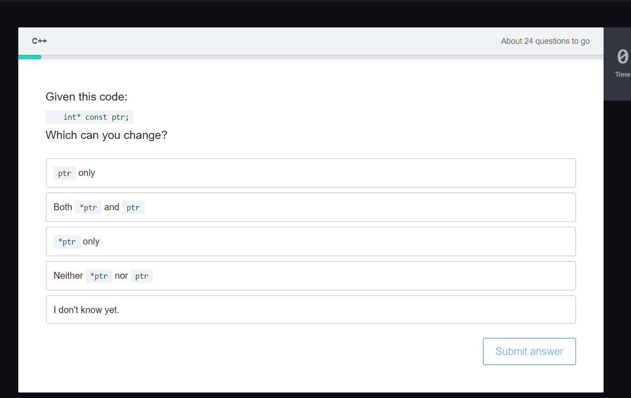

## Résultat

Affichez le prénom, le nom, l’âge et le statut de l’utilisateur.

Affichez le score, soit le nombre de bonnes réponses sur le nombre total de questions.

# Indices

Une fois les données validées, mettez ces données dans un objet nommé profil, car vous en aurez besoin plus tard.

Vous devrez aussi garder en mémoire le nombre de bonne réponse et la question courante (en fait son index). Vous pouvez vous créer un objet tentative qui contiendra cela.

Vous pouvez garder le même bouton soumettre/suivant tout au long du questionnaire.

# Critères d’évaluation

Les fonctions et objets sont documentés avec JSDoc : 5%

Validations des données de départ: 20 %

Lecture des données de départ : 10 %

Validité du résultat du questionnaire : 10 %

Manipulation du DOM : 30 %

Utilisation de Bootstrap avec Sass: 5 %

Structure du programme : 15 %

git (commits fréquents, commentaires utiles, gitignore, etc.) : 5 %